
第八课 唯物辩证法的发展观
第一框 世界是永恒发展的

情景导入 | 学习目标
2018年11月19日02时07分，第十八、十九颗北斗三号导航卫星成功发射。自2007年4月14日首颗北斗导航卫星发射以来，已有43颗北斗导航卫星飞向太空，成功率达100%。最近一年来，更是创造了11次发射20颗北斗卫星连战连捷的新纪录。  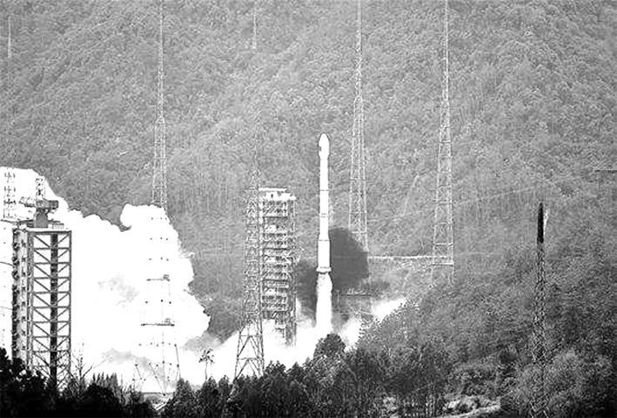  北斗卫星成功发射，中国航天不断获得新突破，从中你能感悟出什么哲学道理？通过本框学习，我们将揭开问题的谜底。 |  通过实例，理解世界是永恒发展的，发展具有普遍性。   培养正确认识事物发展的能力，理解发展的实质。[重点]   学会用发展的观点看问题，树立唯物辩证法的发展观。[难点]
一、发展的普遍性
1.自然界是发展的
(1)表现：自然界总是处在由低级到高级，由简单到复杂的发展过程中。
(2)原因：自然界的发展是由物质世界的相互作用引起的。正是事物之间的相互联系、 相互作用构成了事物的变化和发展。
 教材“探究问题1”
(1)从生命产生到人的出现，经历了漫长的发展过程。它说明了世界是永恒发展的，今天的人类也是不断发展和完善的。世界上任何事物都处于发展之中，都有其产生和发展的过程。
(2)人类的体质还会发展。因为人类是自然界长期发展的产物，无论是自然界还是人类社会都是发展的，整个世界是个永恒发展的世界。因此，人类也是不断地变化和发展的，人类的体质也会不断地变化和发展。
2.人类社会是发展的
社会形态的依次更替表明，人类社会是一个不断发展的过程。
教材“探究问题2”
(1)从课本中的图片以及现实生活中的许多实例，我们可以感觉到我们国家各项事业的蓬勃发展和各方面的巨大变化。在20世纪，中国人民在中国共产党的领导下，获得了民族的独立、自强，彻底改变了旧中国一穷二白的面貌，教育、科技、文化事业发展迅速，人民生活达到了总体小康水平，国际地位明显提高，综合国力显著增强。同时我们还要认识到，不仅中国的社会是向前发展的，而且整个人类社会也是不断向前发展的。
(2)①人类社会是不断发展的。②要努力学习科学文化知识，准备为全面建成小康社会，尽快实现社会主义现代化，积极推动人类社会的发展和进步，努力实现共产主义的美好理想作出自己的贡献。
3.人的认识是发展的
每个人的认识都经历着由不知到知、由知之不多到知之较多的过程，对各种事物的认识也都有一个由浅入深的过程。
教材“探究问题3”
(1)①这是因为认识没有终点，科学没有顶峰，任何理论都在不断发展。②理论被否定和发展的事实，说明任何理论都会随着自然科学的发展、人的认识水平的提高而不断充实和完善，世界上没有永恒的定律，也没有永远完美的理论。
(2)自然科学的发展是这样，人们对整个物质世界的认识也是如此，都需要经历一个由不知到知、由知之不多到知之较多的由浅入深的过程。
二、发展的实质
1.发展的实质是事物的前进和上升，是新事物的产生和旧事物的灭亡。
教材“探究问题4”
(1)计算机更新换代说明，没有发展就不会有五彩的自然界，就不会有生生不息的人类社会，就不会有人类认识的提高，当然也就不会带来蒸蒸日上的现代科技。没有发展就没有今天的世界。
(2)唯物辩证法认为，发展的实质是事物的前进和上升，是新事物的产生和旧事物的灭亡。
教材“探究问题5”
生产工具的变化经历了一个由简单到复杂、由低级到高级的发展过程。
2.唯物辩证法的发展概念揭示了万事万物运动、变化的总趋势是前进和上升的。

(1)所有的运动变化都是发展。( )
(2)发展往往伴随新事物的产生。( )
(3)先有旧事物的灭亡，再有新事物的产生。( )
(4)新事物就是新出现的事物。( )
提示 (1)× (2)√ (3)× (4)×
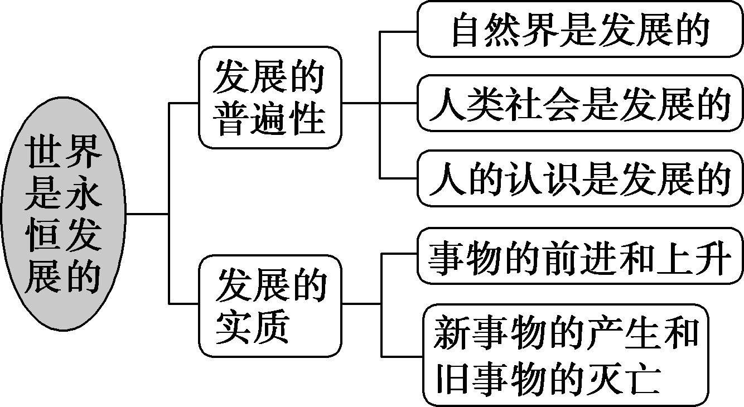
 理解发展的普遍性
【背景材料】
有一次，汉武帝到上林苑游玩，看见一棵好树，问东方朔那树叫什么名字，东方朔随口答道：“叫善哉！”汉武帝让人记下这棵树。过了几年汉武帝又问这棵树叫什么名字，东方朔随口答道：“叫瞿所！”汉武帝有些不高兴地说：“你欺骗我已经很久了。同一棵树，为什么前后名字不一样？”东方朔答辩道：“马，大的时候叫马，小的时候叫驹；鸡，大的时候叫鸡，小的时候叫雏；牛，大的时候叫牛，小的时候叫犊；人，刚生下不久叫儿，年纪大了称老人；这棵树以前叫善哉，现在叫瞿所，长少生死，万物成败，难道是固定不变的吗？”汉武帝心悦诚服地笑了。
东方朔的答辩说明了什么哲学道理？
世界上一切事物都是变化发展的。发展具有普遍性：自然界是发展的，人类社会是发展的，人的认识是发展的。
1.发展具有普遍性的表现
领域 | 表现
自然界 | 总是处在由低级到高级、由简单到复杂的发展过程中
人类社会 | 社会形态的依次更替表明，人类社会是一个不断发展的过程
人的认识 | 每个人的认识都经历着由不知到知、由知之不多到知之较多的过程，对各种事物的认识也都有一个由浅入深的过程
2.发展具有普遍性的原因
事物的变化、发展是由物质世界的相互作用引起的。正是事物之间的相互联系、相互作用构成了事物的变化和发展。事物的外部联系构成事物发展的外因，事物发展的内部联系构成事物发展的内因，事物发展是内因和外因共同作用的结果。
 曾几何时，全家一起看电视，是中国家庭最常见的休闲方式。今天，越来越多的观众选择在碎片时间里个性化收看，智能手机、平板电脑、智能电视等移动互联网终端，打破了传统电视的市场垄断。这表明( )
①事物常常在变化和发展中不断超越自身
②多样性的联系有利于事物不断向前发展
③事物间的联系推动着事物的变化和发展
④摆脱与过去事物的联系才能实现发展
A.①② B.③④
C.②④ D.①③
[解析] 材料中强调了以前的时候，全家一起看电视是最常见的休闲方式，但是现在智能手机、平板电脑、智能电视等移动互联网终端，打破了传统电视的市场垄断，体现了事物是变化发展的，事物常常在变化和发展中不断超越自身，事物间的联系推动着事物的变化和发展，①③正确；②强调了联系的多样性，材料强调的是联系的普遍性，且多样性的联系不一定有利于事物不断向前发展，排除；④错误，实现事物的发展不能摆脱与过去事物的联系，事物是处于前后相继的联系之中的。
[答案] D
 正确理解发展的实质
【背景材料】
根据官方数据，截至2018年年底，中国高速铁路营业里程已达2.9万公里，占全世界总里程的比重超过2/3，成为世界上高铁里程最长、运输密度最高、成网运营场景最复杂的国家。2018年，全国铁路旅客发送量达33.13亿人次，同比增长9.0%，其中高铁动车组发送20.01亿人次，占比达60.4%，同比增长16.6%。
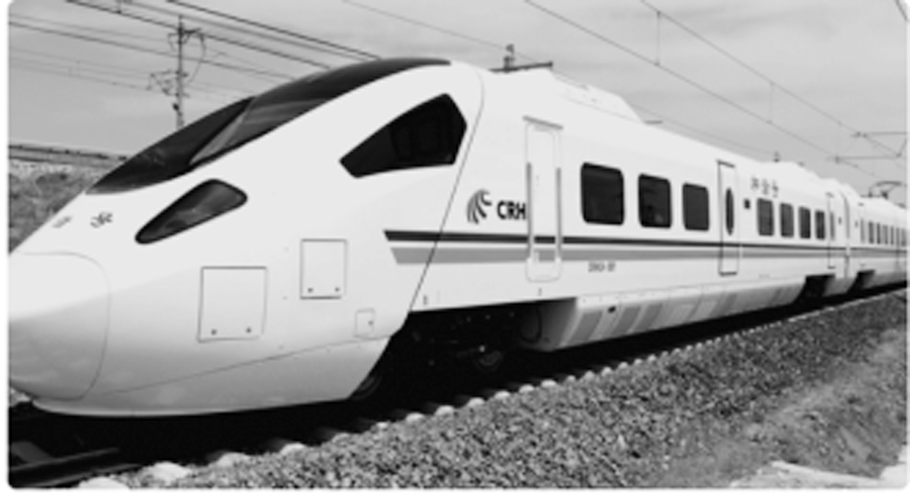
中国高铁实现“梦幻跨越”是否是事物的发展？为什么？
是事物的发展。发展的实质是事物的前进和上升，是新事物的产生和旧事物的灭亡。中国高铁实现“梦幻跨越”体现了这一点。
把握发展的实质要着重注意“两个区分”
(1)要区分好发展和变化。不是所有的运动、变化都是发展。发展是指那些上升的、向前的、进步的变化。发展的实质是事物的前进和上升，是新事物的产生和旧事物的灭亡。
(2)区分好新旧事物。判断新旧事物的标准是看其是否符合客观规律，有没有强大的生命力和远大的前途。简单地以事物出现时间的先后、事物一时力量的强弱、发展速度的快慢、是否成熟和完善或以事物的名称、旗号来判断新旧事物，都是不科学的。
 “在静止状态无论怎么解决公正的问题，贫困的人口总不可能摆脱拮据的状况，只有在发展和进步的状态，才能从根本上解决人们的困难。”这是因为( )
A.发展是一种前进性、上升性的运动
B.没有规律的物质运动是不存在的
C.静止状态不可能发生任何变化
D.任何事物都处于运动、变化之中
[解析] 题中观点强调的是发展对解决贫困人口问题的意义，A从本质上回答了其中原因，符合题意；B、D与题意不符；静止是运动的特殊状态，并非绝对的不运动，C错误。
[答案] A
[易混比较]
运动、变化、发展的关系

类别 |  | 运动 | 变化 | 发展
区  别 | 含义 | 指宇宙间一切事物、现象的变化和过程 | 事物由一种状态向另一种状态过渡 | 事物的前进和上升，是新事物的产生和旧事物的灭亡
区  别 | 侧重点 | 运动作为物质的存在方式，是一般的变化 | 侧重于运动发生的状态及性质改变 | 发展是一种运动、变化，但并非所有运动、变化都是发展，只有前进的、上升的运动、变化才是发展
联系 |  | 都表明事物不是绝对静止的，运动包含着变化和发展，发展是运动、变化的更高层次

[易错警示]
 后出现的事物就是新事物。
[点拨] 从发展是新事物的产生和旧事物的灭亡这方面来说，最终的结局无疑是旧事物在先，新事物在后，但是新事物的产生和旧事物的灭亡需要一个过程，其间既有新旧事物并存的情形，也会出现旧事物暂时的复辟现象，不能笼统地说后出现的事物就是新事物。
 力量强大的事物就是新事物。
[点拨] 新事物具有强大的生命力，是从长远来说的，不是说新事物在开始的时候就具有强大的力量。新事物刚刚出现的时候，旧事物的力量往往更强大。
 成熟、完美的事物就是新事物。
[点拨] 新事物在开始的时候，恰恰是不够成熟、不够完美的东西；相对而言，旧事物可能显得成熟、完美。当然，新事物经过一段时间的发展，最终会成熟、完美起来。
 形式上新颖的事物就是新事物。
[点拨] 内容是事物的根本，看待事物的性质必须抓住它的内容。新事物在形式上未必就新，旧事物在形式上未必就旧。
加快新能源汽车产业发展
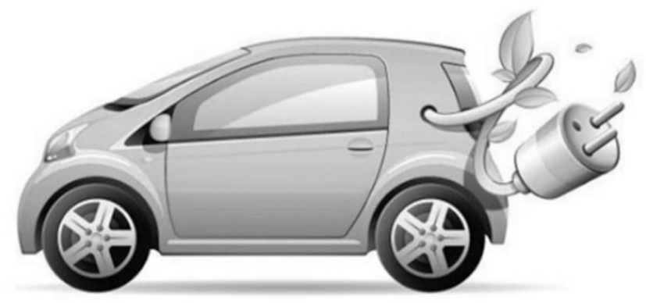
2018年，新能源汽车产销分别完成127万辆和125.6万辆，比2017年同期分别增长59.9%和61.7%。其中纯电动汽车产销分别完成98.6万辆和98.4万辆，比2017年同期分别增长47.9%和50.8%；插电式混合动力汽车产销分别完成28.3万辆和27.1万辆，比2017年同期分别增长122%和118%；燃料电池汽车产销均完成1 527辆。
面对能源紧张和生态环境恶化，传统汽车将逐步被淘汰，新能源汽车开发是大势所趋。随着新能源和智能化汽车被明确列为“十三五”期间重点发展的战略新兴产业，新能源和智能化汽车的开发将成为今后汽车产业发展的方向。外部能源环保的倒逼，内部技术升级的加快，使新能源汽车成为汽车产业转型升级的战略要求。
结合材料，运用唯物辩证法的发展观的知识，谈谈你对新能源汽车产业发展的认识。
(1)发展具有普遍性，要用发展的观点看问题。新能源汽车的开发将成为今后汽车产业发展的方向。
(2)发展的实质是事物的前进和上升，是新事物的产生和旧事物的灭亡。面对能源紧张和生态环境恶化问题，传统汽车将逐步被淘汰，新能源汽车的开发是大势所趋。
1.近年来，新能源汽车补贴政策推动了我国新能源汽车产业的蓬勃发展。2019年新能源汽车补贴政策仍将保持在现有政策框架体系下。政府采取措施促进新能源汽车发展，这体现了( )
A.事物的变化发展是绝对的、无条件的
B.新出现的事物总比旧事物优越
C.发展具有普遍性，要用发展的观点看问题
D.发展的实质就是事物的运动和变化
解析：选C。政府采取措施促进新能源汽车发展，体现了用发展的观点看问题，C正确；发展是有条件的，A错误；新出现的事物不一定是新事物，不一定比旧事物优越，B错误；发展的实质是事物的前进和上升，是新事物的产生和旧事物的灭亡，D错误。
2.面对能源紧张和生态环境恶化问题，传统汽车将逐步被淘汰，新能源汽车开发是大势所趋。这表明( )
A.事物的联系是多种多样的
B.事物的运动变化是有规律的
C.社会实践是认识发展的动力
D.发展的实质是事物的前进和上升，是新事物的产生和旧事物的灭亡
解析：选D。传统汽车将逐步被淘汰，新能源汽车开发是大势所趋，说明新能源汽车作为新事物具有不可阻挡性，故选D项。A、B、C三项不符合题意，应排除。
3.当前，我国要把握全球新能源汽车轻量化、智能化的科技发展趋势，完善地方性标准规范和政策体系，推进纯电动、混合动力及低能耗汽车技术创新。这说明( )
A.自在事物的联系不以人的意志为转移
B.要积极创造条件促进事物的变化发展
C.人们可以根据自身的需要，建立新联系
D.发展的实质是事物的前进和上升，是新事物的产生和旧事物的灭亡
解析：选B。我国要完善地方性标准规范和政策体系，推进纯电动、混合动力及低能耗汽车技术创新，说明要积极创造条件，促进新能源汽车产业的发展，B入选；A、D与题意不符，排除；C说法本身错误，建立新联系应该从固有联系出发。
一、选择题
1.最初出现的是无脊椎动物，生活在水中，以后依次出现水生的无颌类至有颌鱼类，然后是开始登陆的两栖类，登陆成功的爬行类，又由爬行类演化出鸟类与哺乳类，最后才出现人类。这一事实说明( )
A.自然界是发展的
B.自然界是不断变化的
C.发展就是事物的运动和变化
D.发展是同一事物的循环和重复
解析：选A。材料反映的是自然界中生物逐步进化的过程，说明自然界是不断发展的，故答案选A。B不如A准确，C、D说法明显错误，均应排除。
2.下列说法中正确反映发展的实质的是( )
A.发展就是事物的运动和变化
B.发展是事物的前进和上升，是新事物的产生和旧事物的灭亡
C.发展具有普遍性
D.发展是前进性和曲折性的统一
解析：选B。本题考查课本基础知识，较容易，只要牢记知识点即可，B符合题意。
3.下列成语与漫画《变迁》蕴含哲理相符的是( )
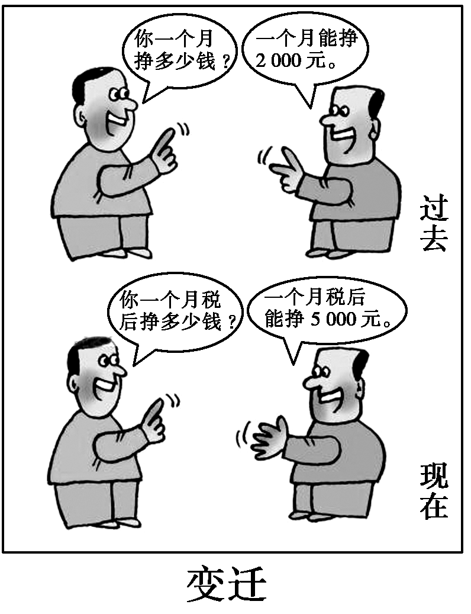
A.仁者见仁，智者见智 B.吐故纳新
C.精诚所至，金石为开 D.审时度势，趋利避害
解析：选B。漫画《变迁》不仅反映人们收入不断提高，也反映人们对收入的认识不断变化，这说明事物是变化发展的，B蕴含的哲理与之相符。A强调人知识构成不同，对事物的反映不同，C强调认识世界、改造世界需要发挥主观能动性，D强调发挥主观能动性需要以尊重客观规律为基础，均与漫画寓意不符。
4.在物质生活日益丰富的今天，人们对于精神生活的追求有了更高的层次。时尚、潮流、前沿的流行文化一波接一波地轰炸着人们的眼球，让人应接不暇、眼花缭乱。有人认为，“流行文化就是新文化”。这种观点错在它( )
A.从根本上否定了区分新旧事物的正确标准
B.没有看到新事物具有强大的生命力和远大前途
C.将运动、变化、发展混为一谈
D.将事物一时力量强弱，作为判断新旧事物的标准
解析：选A。新文化不等于新出现的文化，更不等于流行文化。“流行文化就是新文化”将是否流行作为区分新旧事物的标准，这就从根本上否定了区分新旧事物的正确标准，故答案选A。B不如A全面，C、D与题意不符。
5.“历史是川流不息的，若不能因时而进，顽固恪守旧俗，这本身就是治乱之源。”这句话体现的哲理是( )
A.发展具有普遍性
B.发展就是给事物以新姿态
C.世界上没有静止的事物
D.要用发展的观点看问题
解析：选D。不能因时而进，顽固恪守旧俗，这本身就是治乱之源，表明了违背历史发展的趋势，就会导致祸乱，启示我们必须用发展的观点看问题，D正确。其余三项不符合题意。
二、非选择题
6.只有坚持用马克思主义中国化最新成果指导党的建设，同时立足于新的实践不断推进党建理论创新，不断丰富和发展中国特色社会主义理论体系，努力开拓马克思主义新境界，使党建理论始终体现时代性，把握规律性、富于创造性，才能不断提高党的建设的科学化水平。
运用发展的观点，说明党的建设为什么必须注重理论创新。
解析：本题知识限定为“发展的观点”，问题指向“党的建设为什么必须注重理论创新”，题型属于“原因类”。解答时可结合材料，从发展的普遍性和发展的实质两方面组织答案。
答案：(1)发展具有普遍性，整个世界就是一个无限变化和永恒发展的世界。这就要求我们用发展的眼光看待马克思主义，看待党的理论建设。
(2)发展的实质是事物的前进和上升，是新事物的产生和旧事物的灭亡。客观实际是不断变化发展的，人们的思想认识也必须随客观实际的发展而不断前进。我们只有在实践中不断推进党建理论创新，不断丰富和发展中国特色社会主义理论体系，努力开拓马克思主义新境界，才能不断提高党的建设的科学化水平。
一、选择题
1.恒星的一生经历以下四个阶段：①引力收缩阶段，这是恒星的“幼年期”；②主序星阶段，这是恒星的“成年期”；③红巨星阶段，这是恒星的“中年期”；④高密星阶段，这是恒星演化的“衰退期”。这一事实表明( )
A.自然界是不断变化发展的
B.自然界按照自己的意志变化
C.人们的认识是运动变化的
D.发展是一种圆圈式的运动
解析：选A。材料反映的是自然界中恒星的变化发展过程，A项符合题意。
2.漫画启迪我们( )
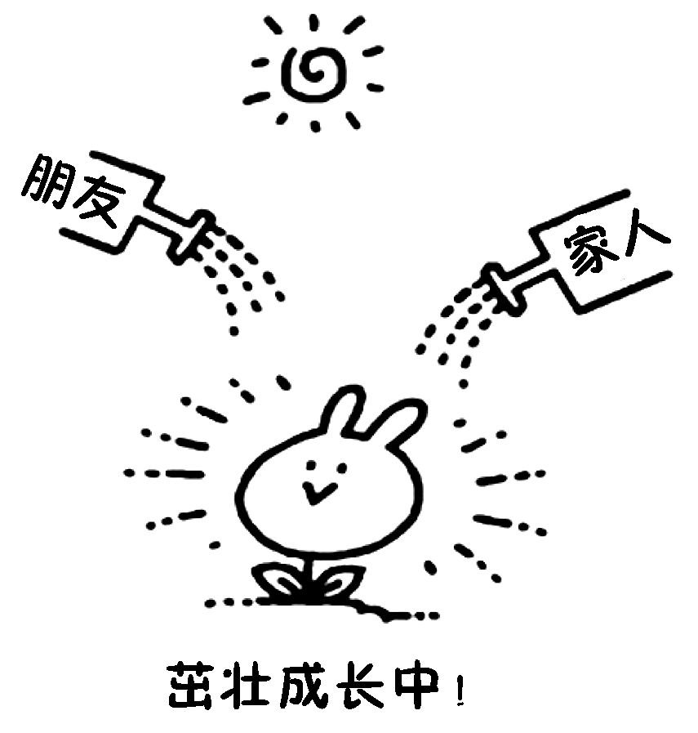
A.要坚持唯物主义，反对唯心主义
B.联系是客观的
C.意识能够正确反映客观事物
D.事物的联系构成了事物的发展
解析：选D。漫画强调的是外部联系对孩子发展的作用，D项符合题意。A、B、C三项与漫画寓意不符，应排除。
3.经过40多年的改革开放，我国社会生产力、综合国力、人民生活水平实现了历史性跨越。我国基本国情的内涵不断发生变化，我们面临的国际国内风险、面临的难题也发生了重大变化，我国经济社会发展进入“新常态”。这表明( )
①人类社会的存在、发展具有客观物质性
②人类社会是一个不断发展的过程
③发展具有普遍性
④事物的运动、变化就是发展
A.①② B.①③
C.②③ D.③④
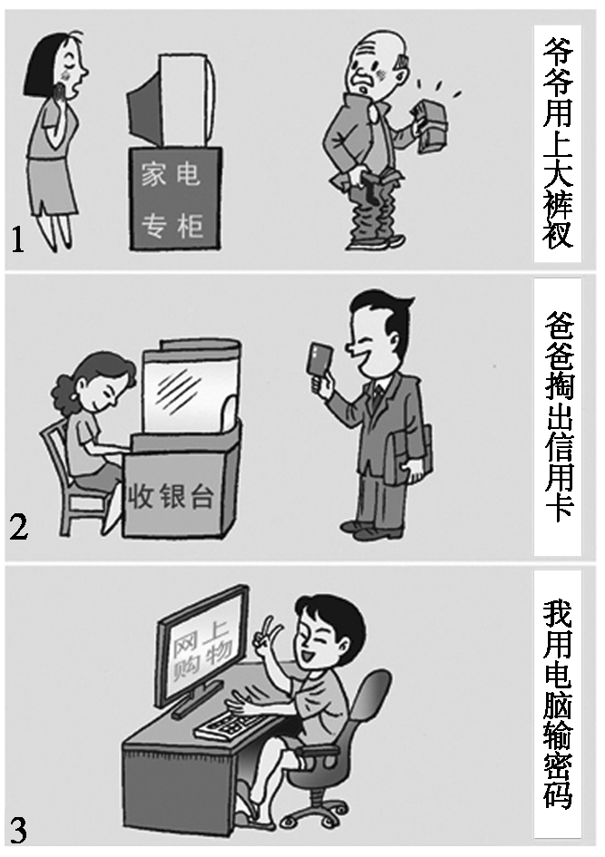
解析：选C。经过40多年的改革开放，我国基本国情的内涵不断发生变化，我们面临的国际国内风险、面临的难题也发生了重大变化，我国经济社会发展进入“新常态”。这表明人类社会是一个不断发展的过程，发展具有普遍性，②③入选；①表述与题意无关；④表述错误，发展是前进的、上升的运动与变化。
4.漫画蕴含的哲理是( )
①事物的变化发展引起联系
②事物的发展是无条件的
③客观世界是永恒发展的
④事物发展的方向是前进的
A.①④
B.②③
C.①②
D.③④
解析：选D。题中漫画反映了祖孙三代的消费方式随着社会的变化而不断发展，③④符合题意。联系引起事物的变化发展，事物的发展是有条件的，①②说法错误。
5.中国古典诗词中蕴含着丰富的哲理。北宋王安石所作的《元日》中“千门万户曈曈日，总把新桃换旧符”的诗句为人们所耳熟能详。下列选项中，与其蕴含哲理相同的诗句是( )
A.预支五百年新意，到了千年又觉陈
B.画图临出秦川景，亲到长安有几人
C.草萤有耀终非火，荷露虽团岂是珠
D.深处种菱浅种稻，不深不浅种荷花
解析：选A。材料中诗句体现了发展的观点，A体现了发展的观点，入选。B体现了实践与认识的关系，不选。C体现的是透过现象看本质，不选。D体现的是一切从实际出发，不选。
6.时代发展，带动经济概念的转变，人们消费观念也在潜移默化中悄然发生改变，与之相对，作为经济活动中的重要一员，企业发展思想也需要与时俱进。从哲学角度看，这说明了( )
①客观存在一旦有变化，意识会立即反映出来
②事物是瞬息万变、不可捉摸、不可认识的
③人的认识具有反复性和无限性
④事物是变化发展的
A.①③ B.①②
C.②④ D.③④
解析：选D。意识具有相对独立性，和客观存在的变化并不是亦步亦趋的，①中“立即”表述错误；事物是变化发展的，但不是不可捉摸、不可认识的，世上只有尚未认识之物，没有不可认识之物，②错误；③④符合题意。
7.产能过剩、重复建设是当前影响我国经济持续稳定增长的突出问题。不仅传统产业中存在产能严重过剩，部分新兴产业中也存在过剩倾向。我国强调淘汰落后产能、发展新型战略产业，从唯物辩证法角度看体现了( )
A.物质决定意识，一切从实际出发
B.要按规律办事情
C.事物之间的联系是复杂多样的
D.发展的实质是事物的前进和上升，是新事物的产生和旧事物的灭亡
解析：选D。“淘汰落后产能、发展新型战略产业”，体现了发展的实质是事物的前进和上升，是新事物的产生和旧事物的灭亡，D项正确且符合题意。A、B两项是辩证唯物论的观点，不符合题意；材料强调的不是联系，C项与题意无关。
8.信息技术的发展给社会带来了很多便利，但某些人利用先进的信息技术搞“科学算命”，并冠以“新潮”的名称，称之为“时代的发展”。“科学算命”是( )
A.正确的，因为它运用了先进的信息技术
B.正确的，因为它是以前所没有的
C.错误的，因为它没有正确理解发展的实质
D.错误的，因为它没有看到事物的运动和变化
解析：选C。发展的实质是事物的前进和上升，是新事物的产生和旧事物的灭亡。“科学算命”借用现代科技搞封建迷信，不属于新事物，仍然是旧事物，C正确。
二、非选择题
9.网络的发展及其应用有着广阔的前景。公民可通过网络以发帖子、留言、在线交流等方式，就教育、医疗、住房、就业、社保等国计民生问题，向各级政府决策部门建言献计，对各级政府及其工作人员进行评议和监督。目前，各地政府陆续成立或指定专门机构负责收集网络上的社情民意，解决群众提出的问题或回答咨询，这已成为继信访、接访之外群众表达民意的一个新时尚。
请运用唯物辩证法总特征的知识，探讨怎样更好地利用网络服务于社会生活。
解析：本题考查唯物辩证法总特征的知识，考查学生调动运用知识分析和解决问题的能力。解答本题的关键在于搞清楚唯物辩证法总特征的内容：联系的观点和发展的观点，然后据此审读材料找出各自对应的有效信息，再理论结合材料探讨怎样更好地利用网络服务于社会生活。
答案：(1)从联系的观点看，事物的联系是普遍的、客观的，应当利用网络与社会生活广泛而固有的联系，建立新的具体联系，发挥网络便捷的功能。
(2)从发展的观点看，发展是新事物的产生和旧事物的灭亡。应当利用网络技术的发展，不断创新网络服务于社会生活的新形式、新途径。

